1. 说明

针对不同病区，打开不同的交接单

1. 默认功能配置

系统管理功能配置菜单下，新建TRANSFERORDER功能节点，配置类型为文书功能，地址选择相应的交接单(或文书) 此配置在没有规则配置的情况下将默认打开此份交接单

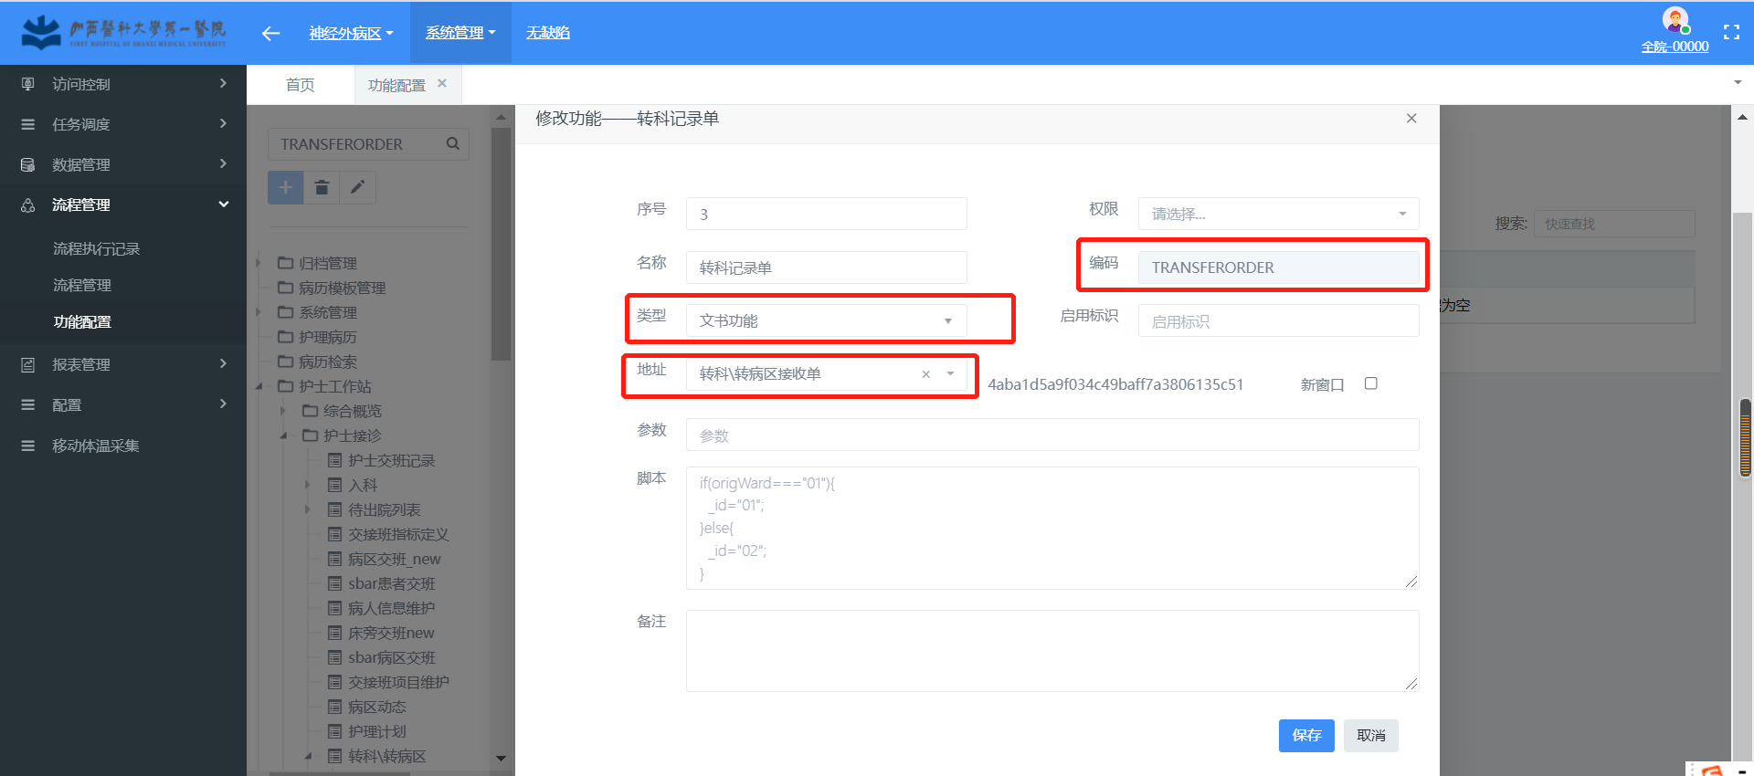

1. 参数配置

系统管理参数配置菜单下，新增一条key值为nurDocType value值为nur_doc_type中的nur_doc_type_code 即交接单的分类(需将所有交接单归属到同一分类)

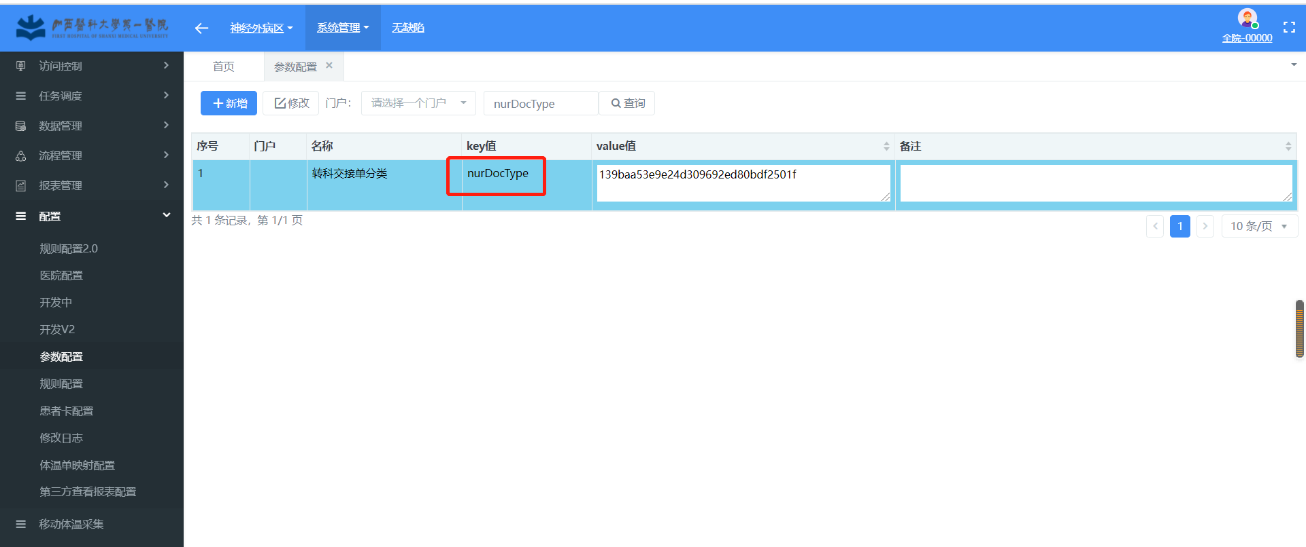

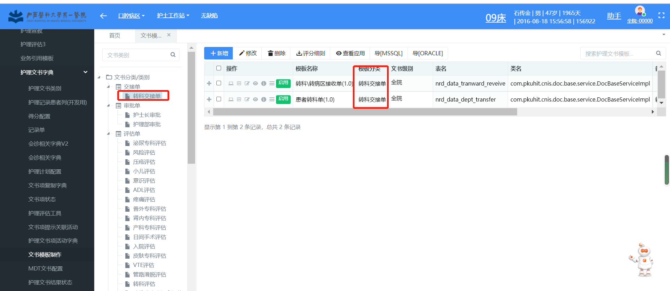

4、字典配置

文书模板中nur_doc_templet中添加rule_func列，用于维护文书模板新建时需要调用的功能节点SID (目前只支持直接数据库修改) ---只维护一条即可

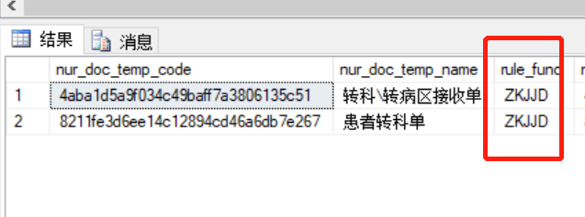

5、打开规则功能配置

系统管理功能配置菜单下，新建和rule_func同名的功能节点，配置功能节点的流程

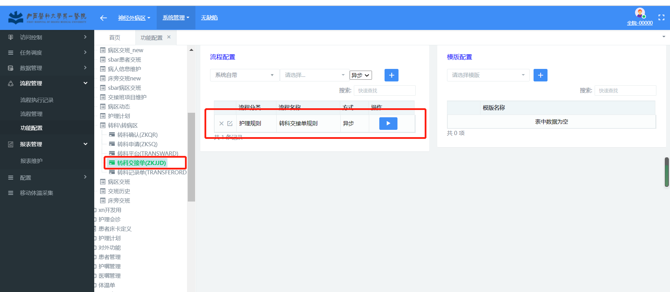

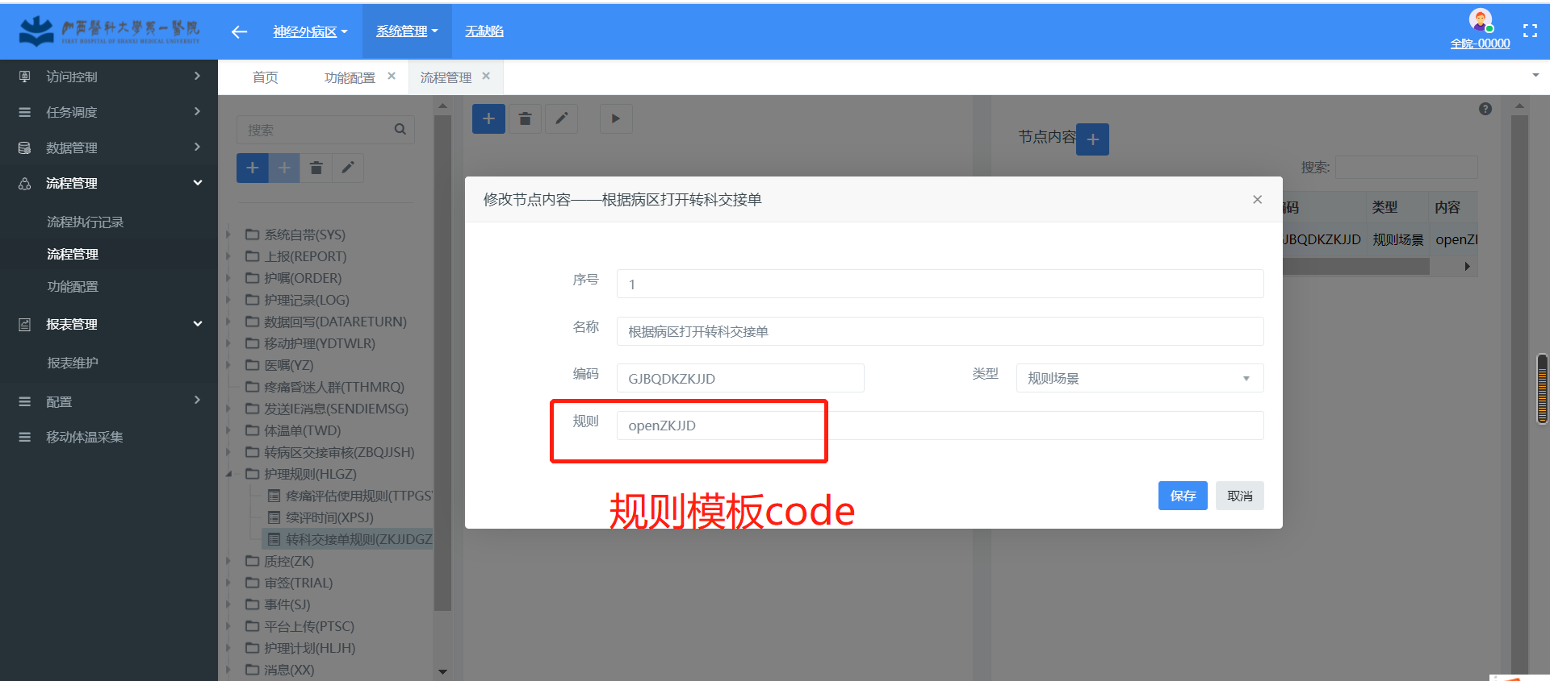

6、规则模板定义

规则模板在系统管理->规则配置下进行维护，最后以map形式返回数据。ward对应的值为病区编码，nur_doc_temp_code对应的值为文书模板code 即nur_doc_templet中的nur_doc_temp_code

